ISPARTA YAKAÖREN KÖYÜ TÜRBELERİ
Isparta çevresinin orta zamanlarda yaşadığı en önemli siyasi olay MiryeKefalon (Miryo Fatlin) zaferi olmuştur. II Kılıç Aslan zamanında (1156-1192)yoğunlaşan Bizans-Selçuklu mücadelesi, 17 Eylül 1176’da Anadolu Selçuklular ı’nın Bizans ordusunu, Gelendost-Fatlin ovasında, Mirye Kefelon’da büyük bozguna uğratmasıyla sonuçlandı. Bu zafer tarihçilerin ifadesiyle Anadolu’nun tapusunu Türklere kazandıran bir zafer olmuştur. Zaferden dört gün sonra Gelende-Abed (Gelendost) Antlaşması imzalanmıştır. Bu zafer Anadolu’nun önemli bir bölümünün yanısıra Gelendost, Yalvaç, Uluborlu, Senirkent çevresini Türklere kazandırmıştır. Selçuklu tarihçisi İbn-i Bibi, Isparta kale ve vilayetinin Anadolu Selçuklu Sultanı II. Kılıç Aslan zamanında, 1204 yılında Selçuklular tarafından fethedildiğini yazmaktadır.Yakaören köyüne Türklerin gelişi de bu yıllarda olmalıdır.Yakaören köyünde günümüzde alevi ve sunni Türkler beraber yaşamaktadır.
Alevi-Bektaşi düşün-inanç sistemi Anadolu kültür ve tarihinin en önemli dinamiklerinden biridir. 13. yüzyıldan itibaren Anadolu ve eş zamanlı olarak Balkan coğrafyasında temsil edilmeye ve kurumsallaşmaya başlayan Alevi-Bektaşi inancı özellikle Anadolu’nun kültürel, sosyal, siyasi, askeri ve ekonomik yapısına birincil derecede etkide bulunmuştur. Hacı Bektaş Veli başta olmak üzere Horasan kökenli dervişlerin Anadolu’nun farklı bölgelerindeki faaliyetleri ve ocak-tekke adı verilen inanç merkezlerinin çalışmaları Anadolu’nun sosyolojik sisteminde yüzlerce yıl kalıcı tesirde bulunmuş ve bu süreç günümüze kadar devam etmiştir. Alevi-Bektaşi öğretisi Anadolu coğrafyasının düşün kültür evreninin en başcıl değerlerinden biridir.
Dört halifeden sonra kurulan Emeviler devleti zamanında da fetihler sürüyordu.Türkistan bölgesine gelen fetihlerde Muaviye’nin Arap ırkçılığına dayanan Türkleri İslamlaştırma siyaseti Türkistan halkına hiç de cazip gelmiyordu. Ayrıca M. 705-715 yıllarında Emevi halifesi olan Velid b. Abdülmelik‘in Horasan valiliğine atadığı Kuteybe’nin Türkistan halkını çoluk çocuk demeden kılıçtan geçirmiş olması Türk halkında Emevi saltanatına karşı derin nefret uyandırmıştır. Emevi nefretine rağmen 681’de Kerbelâ’da Hz. Hüseyin’in şehit edilmesi sonucu Türkistan’a göç eden Hz. Peygamber’in torunlarının lehine Horasan bölgesinde derin bir itibar oluştu. Bu nedenle Emeviler tarafından mağdur edilen Ehl-i beyt’in İslam’a davet çağrıları Türkler arasında büyük rağbet görmüştür. Önceleri Hz. Hüseyin sonrada Abdullah b. Zübeyr’in başlattığı mücadele, Haccac b.Yusuf’un ağır baskısı ve zulümlerine rağmen İmam Zeyd’in şahsında zirveye ulaşmıştır. Zeyd, Emevilere isyan bayrağını çektiğinde taraflarına şu sözleri söyledi: “Sizleri Allah’ın kitabına, Resulullah’ın sünnetine, zalimlerle cihat ederek garipleri korumaya, yoksun bırakılanlara haklarını vermeye, zulmü önleyip haklılara yardımcı olmaya çağırıyorum.” Diğer taraftan İmam Azam Ebu Hanife’de Zeyd’e yazdığı mektubunda: “Deden Hz. Peygamber için Bedir savaşının önemi ne ise Emevi zalimlerine karşı başlattığın kıyamda senin için aynı anlamı taşımaktadır. Kendim sana bizzat yardıma gelemiyorsam da öğrencilerimden bir grubu senin yanına savaşmaya gönderiyorum.” demiş ve Zeyd’e talebeleriyle bin dirhem para da göndererek kıyamına destek vermiştir.
Türkler, Emevilerin Arap ırkçılığına dayalı siyasal İslamcılığına karşı Ehl-i beyt’in sevgi ve hoşgörüye dayanan iman prensiplerini seviyor ve benimsiyorlardı. Türk kavimleri arasında Türkmenlerin ilk Müslüman topluluk olduğu muhakkaktır. “Oğuz“ sözcüğünün zaman içinde Türkmen olarak anılmasının sebebi de bu olsa gerektir. M. 960 yılında Karahanlı Türk hakanı Satuk Buğra Han’ın himayesinde 200 çadırlık bir Türkmen kitlesi toplu olarak Müslüman olmuştur. İslamlaşma sürecini Ehl-i beyt imamlarının öncülüğünde devam ettiren Türkler itikat bakımından İmam Maturidi’nin anlayışını benimsemişlerdir. M. 944’de vefat eden Semerkant’a bağlı Maturit kasabasında yetişen İmam Ebu Mansur Maturidi bir Türk aileye mensuptu. Nakli bilgilerin yanında akli bilgilere çok önem veren Maturidi sistemini benimseyenler ise genelde yine Kabil’li bir Türk aileye mensup olan İmam Azam Ebu Hanife’nin fıkhını benimsemişlerdi. Bu ekolde olanlar da siyasi tercihlerini Hz. Ali ve Ehl-i beyt’ten yana koymuşlardı. İşte bu zemin üzerinde M. 1093 yılında Kazakistan’ın Saydam kentinde dünyaya gelen Ahmed Yesevi, daha çocuk yaşta Türk-İslam sancağını eline alan, Türk dünyasını ve Anadolu’nun Türk ve İslamlaşmasını sağlayan büyük bir mutasavvıftır. Bu sebeple Türk milleti Hoca Ahmed Yesevi’yi iyi bilmelidir. Zira o Türk milliyetinin hamurkarıdır.
Ahmed Yesevi ilk Türk-İslam mutasavvıfıdır. Türk aydınlarının Arapça ve Farsça yazdığı bir dönemde ilk defa Türkçe dini, tasavvufi şiirler söyleyen insandır. Ahmed Yesevi’nin öğrencileri ve takipçileri onun “Hikmet” denilen şiirlerini yüzlerce yıldan beri tekrarlayarak Türk dilinin şiir dili olarak gelişmesini sağlamışlardır. O, Türkçeyi canlandırmıştır. Yesevi’nin yolundan gidenler Farsça, Arapça yerine Türkçe yazmış, Türkçe söylemiştir. Hoca Ahmed Yesevi’nin düşüncesini Anadolu’ya getiren Hünkar Hacı Bektaş Veli, Karadeniz, Akdeniz, Mısır’a gönderdiği dervişleri vasıtasıyla Yesevi düşüncesini yaymaya çalışmıştır. Özellikle Sarı Saltuk, Balkanlar’da Türklüğü ve Müslümanlığı kökleştiren kişidir.Bursa’nın fethini hazırlayan Geyikli Baba, bir başka Yesevi dervişidir. Yesevi dervişleri, 12.13. ve 14. yüzyıllarda gerektiği zaman savaşçı dervişler olmuşlar “Alperen” adını almışlar ve savaşın ruhu olmuşlardır. Gerektiği zaman ticarete ahlak ve disiplin getiren ahlak savaşçıları olmuşlar “Ahi“ adını almışlardır. Kadınların aydınlanması yolunda uğraşmışlar “Bacıyan“ olmuşlardır. Boş arazileri canlandırmak ve yeşertmek işini üstlenmişler, yolların güvenliğini sağlamışlardır. Gönüllerde inanç, zihinlerde bilgi ışığını saçan aydınlatıcılar olmuşlardır. Osmanlının temeli Gaziler, Ahiler, Bacılar ve Abdallardır. Bunun içinde insanlık tarihinin en büyük başarısı ortaya konulmuş, dünya yüzünde asırlar süren “Osmanlı sulhu“ gerçekleşmiştir. Osmanlı’nın gerilemesinin bir sebebi de bu ruhtan ve ilimden uzaklaşmaktır. İman, ahlak ve ilim çizgisinden yani Yesevi anlayışından ayrılmaktır. Hoca Ahmed Yesevi binlerce yıllık Türk töresinin verdiği ölçülerle donanmış bir kişi olarak; İslam’ı doğru anlamış, doğru anlatmıştır. Milliyetin temeli “dil”, “din” ise dilimizi ve Türk-İslam anlayışımızı da Hoca Ahmed Yesevi’ye borçluyuz.
Ahmed Yesevi tarihteki adıyla Türkler’in piridir. Milletimizin en önemli öğretmenidir. Milletimizin mayasını yoğuran insandır. Bu nedenle de Yesevi düşüncesi halkımıza detaylıca anlatılmalı, iyi anlaşılmalı ve O’nun yolunca yaşanmalıdır. Ahmed Yesevi’nin üç hizmetinden birincisi; yaşadığı dönemde aydınlar Arapça ve Farsça yazdığı halde o Türkçe yazmış ve Türkçe anlatmıştır. İkincisi; Ahmed Yesevi yetiştirdiği öğrencilerini öğreticiler olarak Türk dünyasına göndermiş, milletimiz arasında Arap milliyetçiliğine dayanan Emevi İslamı’nı değil, Türk İslamı’nı yaymış, yeni bir ruh ile donanmış olan insanlarımızın büyük bir gelişme ortaya koymalarını sağlamıştır. Üçüncüsü; Ahmed Yesevi, İslam’ın doğru yorumu olan Türk yorumunu ortaya çıkarmıştır. İşte bu yorumun esaslarını da yedi ilke ile ifade etmiştir. Birincisi; Allah’a aşkla yöneliş. İkincisi; ihlas yani içtenlik, samimiyet. Üçüncüsü; insan sevgisi. Dördüncüsü; hoşgörü yani hiçbir insanın ötekileştirilmemesi. Beşincisi; kadın ve erkek eşitliği. Altıncısı; emek ve işin kutsallığı. Yedincisi; Bilimin insanı Allah’a ulaştıran, varlığı ve Yaratan’ı bilmeyi sağlayan yol olarak görülmesi.
Yine bu konuda Hünkar Hacı Bektaş Veli:“Bilimden gitmeyen yolun sonu karanlıktır, çıkmaz sokaktır” buyurmuştur. Hacı Bektaş Veli’ye kim olduğu sorulduğunda: “Türkistan’ın Horasan şehrinden ve Hz. Muhammed’in (S.A.S) soyundan Şeyh İbrahim Sani diye bilinen Seyyid’in büyük oğluyum. Mürşidim, Pir-i Türkistan Hoca Ahmed Yesevi, hocam Lokman Perende, meşrebim Hz. Muhammed (S.A.S) ve Hz. Ali’den, nasibim ise Yüce Allahü Teala’dandır” der. Hacı Bektaş Veli,Türk insanını birlik ve beraberlik ülküsü etrafında toplamaya, eğitmeye ve lider olarak yetiştirmeye çalışan gerçek bir tasavvuf önderi ve toplum hocasıdır. Hünkar Hacı Bektaş Veli, piri Ahmed Yesevi’den Anadolu’ya gitmesi için manevi emri alınca hocası Lokman Perende’den izin almaya gittiğinde o an odadaki yanan ocaktan bir köseğiyi (iki ucu yanık odun parçası)alıp Anadolu diyarına doğru fırlatıp attılar. Anadolu’da Hak Ahmet Sultan tarafından yakalanan köseği, Suluca kara höyük (bugünkü Hacı Bektaş Veli Tekkesi) olan yere dikildi. Daha sonra köseği hemen yeşerip dut ağacı oldu. Bu ağaç dergahtaki Balım Sultan Türbesi’nin önünde hala durmaktadır. Ahmed Yesevi’den aldığı çerağı, Hacı Bektaş Veli Anadolu’da tutuşturdu. Yetiştirdiği talebeler Anadolu’nun her tarafına yayıldı, Balkanlar’a ve Kuzey Afrika’ya kadar ulaştı. Hünkar Hacı Bektaş Veli, Baba İlyas Horasani ile bir buluşmasında Baba İlyas, Hacı Bektaş’a: “Erenler, Kur’an’daki yüz on dört surenin genel manası üçtür; Halktan birisi bu üç mananın dışında başka manalar çıkarmaya kalkışırsa delalete düşer demişsiniz?” diye sorar. Bu soruya karşılık Hacı Bektaş Veli: “Horasan ve Nişabur erenleri almış oldukları eğitim itibariyle İslam dinini her türlü zorluklardan, korkutmalardan arındırmışlar ve Kur’an’ın emrettiği esaslara sadık kalarak kolaylaştırmışlardır. Bizlere düşen görev de Anadolu’daki göçebe Türk topluluklarına sevgi ve hoşgörüyle yaklaşarak, Kur’an’ın yalın fakat özlü manasını halkın anlayacağı bir tarz olan ‘ELİNE, DİLİNE, BELİNE’ sahip ol sözü temelli vermektir. Yine başka bir sözümüzde ‘BİR OLALIM, DİRİ OLALIM, İRİ OLALIM’ dedik. Bu sözleri söylemekteki asıl maksadımız Anadolu’daki birlik ve kardeşliği sağlamaktır.” demiştir. Buradaki amaç Kur’an’ın hurafeden, karmaşıklıktan uzak saf ve sade net anlaşılmasını sağlamak olmuştur.
Hoca Ahmed Yesevi’den ilham alan Hünkar Hacı Bektaş Veli ve dervişleri eliyle Türk İslam’ı bu topraklarda net ve anlaşılır kılınmıştır. Horasan bölgesi bugün için İran, Afganistan, Türkmenistan devletlerince paylaşılan geniş bir coğrafyanın adıdır. Horasan erenleri, genel olarak Horasan bölgesinde yetişmiş veya bu yöreye başka yerden gelmiş şeyh ve dervişleri ifade etse de asıl anlamı Anadolu’nun Türkleşmesi ve İslamlaşmasına büyük katkı sağlayan üç evliya zümresinden(Türkistan erenleri, Horasan erenleri, Rum erenleri) biri olarak ifade edebiliriz. Bu zümreler, geldikleri coğrafyaya veya izledikleri güzergâha nispetle Horasan Erenleri olarak adlandırılmaktadır. Evliya menakıpnamelerinde de Anadolu’ya göç ettiğinden söz edilen dervişler, hangi tarikata mensup olursa olsun, mutlaka Horasan’dan göçme, yani Horasan Erenleri’nden sayılmaktadır. XI. yüzyılın sonlarından itibaren kısa zamanda göçebe Türkmen kafileleri Türkistan ve Horasan yöresinden kalkıp Anadolu’ya gelmiştir. Harezm, Horasan ve Azerbaycan üzerinden batı istikametinde Anadolu’ya kitleler hâlinde göç eden zümreler arasında çok sayıda mutasavvıf, âlim ve sanatkâr da yer almıştır.
Genel itibarıyla Orta Asya’dan gelip Anadolu’yu mesken tutan Abdal ve Baba ismini taşıyan dervişlere Horasan Ereni denilmektedir. Türkiye’de binlerce dede ve baba adını taşıyan ve mekânı bulunan bu ziyaret yerleri bunun ispatıdır. Horasan bölgesi, İslam dünyası ile Türk dünyası arasında bir geçit olmuş, İslamiyet, Türkler arasına buradan girmiştir. Aynı dönemde Harezm alanları dervişlerle dolmuş, şeyh ve müritler sahip oldukları tasavvufi fikirleri, buradan Türkler arasına yaymışlardır. Hiç kuşkusuz tasavvuf hareketinin Anadolu’da altyapısını oluşturan Hoca Ahmet Yesevî ve hikmetleri Horasan Erenleri’nin çıkış noktasını teşkil etmiştir. Horasan Ereni olarak ifade edilen bu zatlar halkın inanç dünyasında Horasan’dan gelen veli insanlar olarak ifade edilmiştir. Anadolu’ya ilk gelen inanç önderlerine “Horasan Ereni” denildiği göz önüne alınırsa bu paralellik daha kolay anlaşılır .Horasan’dan gelen Anadolu erenleri keramet sahibi insanlardır. Aradan geçen 900 seneye rağmen halkın nesilden nesle anlattığı kerametler, hep onlara olan inancı sıcak tutmuş, böylelikle halkın üzerinde biraz daha etkili olmalarını sağlamışlardır. Ahmet Yesevi’nin menkıbevi hayatındaki keramet motifleri Anadolu’da anlatılan menkıbelere kaynaklık teşkil etmiştir. Keramet, tasavvufta belli mertebelere ulaşmış kişilerin gösterdikleri ileri sürülen olağanüstülüklerdir. Velî, sağlığında gösterdiği kerametlerin yanı sıra özellikle öldükten sonra anlatılan kerametlerle insanlar üzerinde koruyucu ve korkutucu özelliğini devam ettirir. Bu etkiyi devam ettirmede hiç kuşkusuz tarihi şahsiyetlerinden çok menkıbevi şahsiyetleri önemlidir. Bu yüzden Gönül Sultanlarının kim olduklarından çok onların kerametleri dilden dile anlatıla gelmiştir. Ruh dünyamızın mimarları, Anadolu’nun fethinde sistematik bir iskânlaştırma fonksiyonu icra etmişlerdir. Her biri bir bölgeye manevi bir görevlendirmeyle gelmişler ve dergâhlarını kurmuşlardır. Horasan Erenleri olarak ifade edilen dedeler, babalar ve analar Anadolu’nun fethinde görev almışlar ve onların buralara gelişleri konusunda farklı menkıbeler anlatılmıştır. Bu menkıbelerde velinin iskânlaştırma da bulunacağı bölge, şeyhinin fırlattığı eğsiyi (ucu yanık ağaç parçası) takip sonucunda gerçekleşmiştir. Bu şahsiyetler fetih politikalarıyla sadece toprağı işlememişler, insanların gönüllerini de işleyerek onların kalplerinde derin izler bırakmışlardır. Anadolu’nun farklı coğrafyalarında bu zümrelere ait tekke, türbe ve mezar gibi eserlere rastlamak mümkündür
Isparta Yakaören köyünde de türbeler bulunmaktadır. Yakaören köyü nüfusu Alevi-Bektaşi ve Sünni inançlı topluluklardan oluşmaktadır. Köydeki nüfusun çoğunluğu Sünni inançlı olup köyü kuran topluluk, Alevi-Bektaşi inançlı topluluktur. Yakaören köyünde Şeyh İsmail Dede Ocağı ve Aslan Baba Ocağı’na bağlı Alevi-Bektaşi inançlı topluluklar yerleşiktir. Yakaören de bulunan türbelerle ilgili şu bilgilere ulaşabildim.

İSMAİL DEDE TÜRBESİ

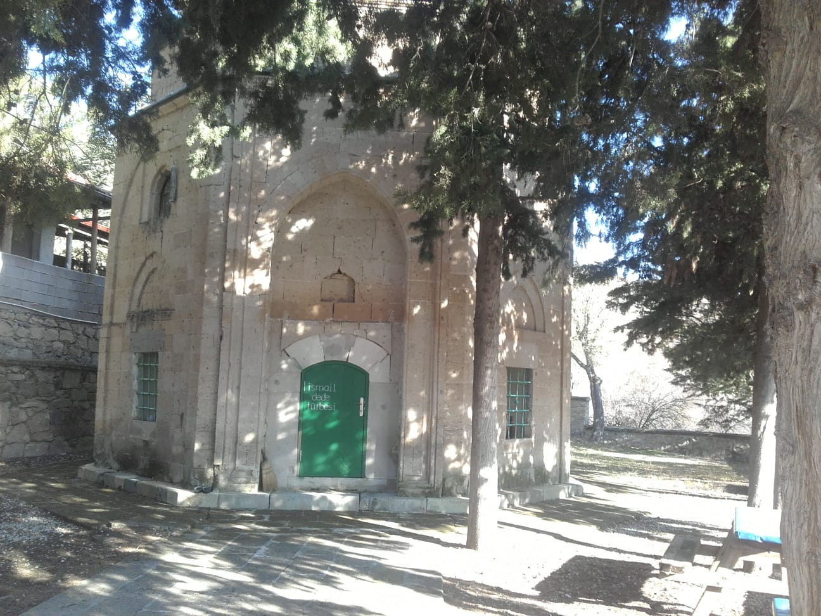

Isparta Yakaören (Lavus) Köyü DepbaşıTepesinin güneye bakan yamacındadır. Türbenin içinde Şeyh İsmail Efendi’nin (ölüm H1026) mezarı bulunmaktadır. 1967 yılında yeniden yapılan türbe badem ve karaağaçların içindedir. Türbenin cam kenarında mumluklar bulunmakta ve yanında Aşure Gününde kullanılan bir mutfak yer almaktadır.
Sözlü bilgilere göre Şeyh İsmail Dede, bölgeye Alevi-Bektaşi inancının temsilciliğini yapmak üzere gelmiş ve Yakaören köyüne yerleşerek adıyla anılan inanç-dede ocağını kurmuştur. Şeyh İsmail Dede Ocağı’nı kuran Şeyh İsmail Dede’nin türbesi Yakaören köyündedir. Şeyh İsmail Dede türbesi, Yakaören-Yukarı mahallede bulunduğu için “Yukarı Tekke” tabiri ile anılmaktadır. Şeyh İsmail Dede türbesinde Şeyh İsmail Dede’ye ait merkat bulunmakta olup türbenin avlusunda Şeyh İsmail Dede’nin “Arap” namıyla anılan hizmetkarına ait bir mezar yer almaktadır. Şeyh İsmail Dede Ocağı, Hacı Bektaş Veli Dergahı Çelebi koluna bağlıdır. Pençe ve ikrar ritüellerinin temel alındığı Şeyh İsmail Dede Ocağı’nda musahiplik pratiği bulunmamaktadır. Şeyh İsmail Dede Ocağı’nda dedelik soysal kimlikle devredilmemekte inanç topluluğu içerisinden seçimle belirlenmektedir.
Günümüzde Şeyh İsmail Dede ocaklı talip toplulukları, Isparta-MerkezYakaören köyünde, Isparta-Yalvaç-Körküler köyünde, Isparta-Merkez-Çünür mahallesinde ve Isparta il merkezinde yaşamaktadır. İl merkezindeki ocaklı talip toplulukları, il merkezinin yerli nüfusundan olup Şeyh İsmail Dede Ocağı’nın Afyonkarahisar-Şuhut-Bozan köyünde de ocaklı talipleri bulunmaktadır. Bozan köyünde yerleşik Şeyh İsmail Dede Ocağı talibi aile, “Derallar” namıyla tanınmaktadır.

ASLAN BABA TÜRBESİ

Isparta-Merkez-Yakaören köyü Aslan Baba Ocağı’nın da merkezidir. Sözlü bilgilere göre Aslan Baba, Şeyh İsmail Dede ile çağdaş olup bölgeye Alevi-Bektaşi inancının temsilciliğini yapmak üzere gelmiş ve Yakaören köyüne yerleşerek adıyla anılan inanç-dede ocağını kurmuştur. Aslan Baba Ocağı’nı kuran Aslan Baba’nın türbesi Yakaören köyündedir. Aslan Baba türbesi, Yakaören-Aşağı mahallede bulunduğu için “Aşağı Tekke” tabiri ile anılmakta olup Aslan Baba türbesinde Aslan Baba’nın dışında eşi, oğlu ve “Arap” namıyla anılan hizmetkarına ait üç merkat daha bulunmaktadır. Türbede Aslan Baba’ya ait olduğuna inanılan taç, hırka, kılıç, çarık ve topuz muhafaza edilmektedir. Türbede ayrıca nişan adı verilen bir nesnede yer almaktadır. Sözlü bilgilere göre nişan, Aslan Baba’ya Hacı Bektaş Veli Dergahı’ndan verilmiş olup gittiği bölgelerde Alevi-Bektaşi dervişi olduğunu ispatlayacak bir simgedir.
Aslan Baba Ocağı, Hacı Bektaş Veli Dergahı Çelebi koluna bağlıdır. Pençe ve ikrar ritüellerinin temel alındığı Aslan Baba Ocağı’nda musahiplik pratiği bulunmamaktadır. Aslan Baba Ocağı’nda dedelik soysal kimlikle devredilmemekte inanç topluluğu içerisinden seçimle belirlenmektedir. Ocaklı talip toplulukları, Isparta-Merkez-Yakaören köyünde, Isparta-Merkez-Aliköy köyünde, Isparta-Merkez-Çünür mahallesinde yaşamaktadır. Sözlü bilgilere göre Aslan Baba’nın asıl adı Sadık Çelebi’dir.
Aslan baba ile ilgili olarak intikal eden, şu kerameti sözlü bilgi olarak anlatılır. Horasan’dan ilk geldiği şimdiki yeri büyükçe bir Afyon tarlasıymış. Afyonlar kozalak çıkarmış çizilip sütü toplama mevsimiymiş. Tarla sahibine bu yeri kendisine vermesini karşılığını ödeyeceğini söylemiş. Orasını yurt edineceğini, barınma yeri yapacağını arz etmiş. Tarla sahibi daha afyon kozalaklarının olgunlaşmadığını bir ay sonra hasadı kaldıracağım, görüşürüz, demiş oradan ayrılmış. Tarla sahibi ertesi gün tarlasına vardığında afyon kozalaklarının olgunlaşmış sütleri alınmış, hasada hazır vaziyette bulmuş. Hemen dervişin eteğine saygıyla yapışarak elini ayağına inmiş, olsa olsa bu kerameti bir veli kişi yapar demiş. Tarlasını hiç bir karşılık almadan hibe etmiş ve o gün bugün o yerde meftundur.
Aslan Baba ismi şu öyküyle kalmıştır. Dergahını yukarda bahsettiğim gibi afyon tarlasına kurmuş, ünü civar kasaba ve şehirlere kadar yayılmış, dertlerin derman arayan huzursuz gönüllere huzur arayanlar da dolup taşmaya başlamış. Üfürükçülük ve muskacılıkta uğraşan şarlatanları bir bir telaş almış, kendilerine gelen giden olmamış. Bu şarlatanlar bir toplantı yapıp bu şahıs geldi, ekmeğimize aşımıza mani oldu, demişler. Ne yapalım gidip o dervişi kovalım, diyelim bir karara varmışlar. Toplanıp gece yarısı sekiz on eli sopalı kişi evini basmış. Kapıya yüklenip itmişler içeri dalmışlar. Hemen o anda Aslan Baba ayağa kalkarak iki kolunu onlara doğru uzatmış, iki yeninden iki aslan fırlamış adamların üstüne. Adamlar can havli ile kaçıp canlarını kurtarmışlar. O günden sonra adı Aslanlı Baba ya da Aslan baba olarak kalmıştır.

İLYAS TÜRBESİ

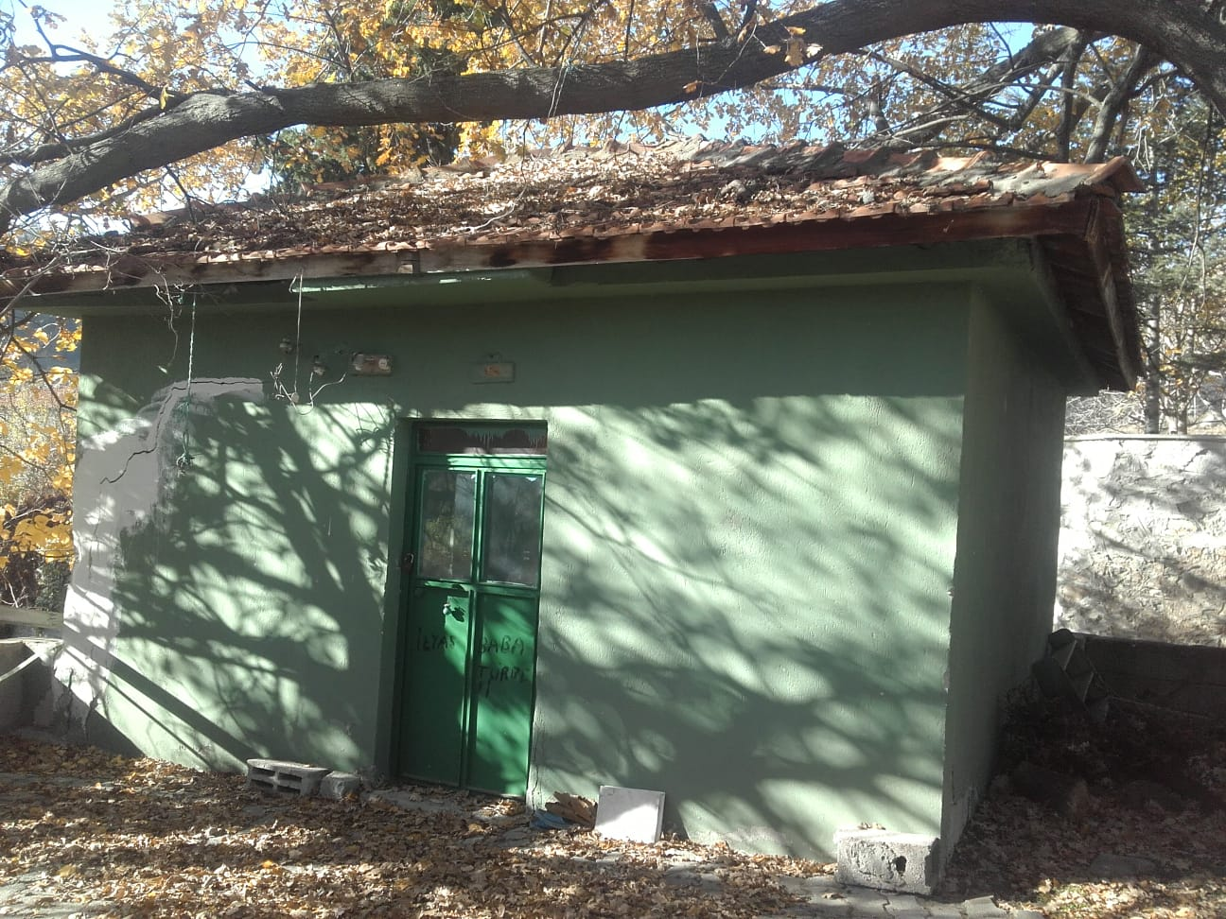

Baladız’dan (Gümüşgün’den) rahmetli Albay Esat Erdoğan Isparta’da çalışırken araştırma yapmış, Isparta’da Türbesi olan Hızır Baba’nın Peygamber sülalesinden olduğunu ve İlavustaki (Yakaören’deki) Ellezevinin de Hızır Baba’nın torunu İlyas’tan soy aldığını bulmuştur. Fakat Esat Bey yazılı bir not bırakmamıştır. Dolayısı ile Peygamber sülalesinden olduğu bilinen Isparta’daki Hızır Baba ve onun torunu olarak bilinen İlavus’taki (Yakaören’deki) Ellezevi’nin de Saltuklu soyundan olduğunu düşünüyoruz. Çünkü Hızır ve İlyas isimleri bu soyu çağrıştırıyor. Ancak günümüzde halk arasında kutlanan Hıdırellez inancının kökleri daha eskiye dayanmaktadır.
Hızır ve İlyas (as)Hızır ve İlyas (a.s)'ın her bahar başlangıcında buluştuklarına inanılan milâdi 6 Mayıs, Rumî 23 Nisan'a rastlayan güne verilen isim. Söz konusu günde Hızır ve İlyas (a.s)'ın buluşarak sohbet ederler ve bu günlerde vakitlerini Allah yolunda olmanın ve birlikteliklerinin verdiği sevinçle kuvvet bulurlardı. Hızır (a.s)'ın Allah'ın lütfu ile dolaştığı yerde yeşillikler çıkar ve çorak yerler çiçeklere bezenirdi. İşte bu olaya dayanarak, halk zamanla bu günlerde buluşup Hızır ve İlyas (a.s) ın geleneğini sürdürmek amacıyla özel anda ve dua günleri tertip eder olmuşlardır.
Hızır, Hıdır yahut Hadır Arapça bir kelime olup, yeşillik mânasına gelmektedir. İslâm âlimlerinin çoğuna göre Kur'ân-ı Kerîm'in Kehf sûresinde geçen Salih adam kıssasından Hızır (a.s)'ın anlaşıldığı ve onun Peygamber olduğu görüşü müfessirlerin bazılarının tercih ettiği bir görüştür. Ancak bazı âlimler tarafından da Nebî değil Velî olduğu görüşü ileri sürülmektedir. Ebû Hureyre (r.a)'den nakledildiğine göre Hz. Peygamber (s.a.s), Hızır (a.s)'a Hızır denmesinin sebebini izah ederken; "Hızır otsuz kuru bir yere oturduğunda ansızın o otsuz yer yeşillenerek hemen dalgalanırdı" buyurmaktadır. Hızır (a.s) Kur'ân-ı Kerîm'in Kehf suresinde "Kullarımdan birisi..." şeklinde sabit olmuştur. Veli olduğunu dahi kabul etsek, "İkinci Tabaka-i Hayatta bulunmaktadır. Bu mertebede aynı anda çok yerde bulunmak mümkündür."
İlyas (a.s) İsrailoğulları Peygamberlerinden olup Kur'ân-ı Kerîm'de ismi geçen ve Tevrat'ta "Elia" diye zikrolunan Peygamberdir. M.Ö. IX. asırda yaşadığı ve daha sonra zamanın hükümdarları ile çok mücadele ettiği, çoğu zaman mağaralarda yaşadığı kaydedilmektedir.Hz. İlyas (a.s) ya da "İlyasîn" şeklinde ismi zikredilen (es-Sâffât, 37/130). Peygamberliği bildirilen "Hiç Şüphe yok ki İlyas gönderilen Peygamberlerdendir" (es-Sâffât, 37/123), İlyas (a.s)'ın İsrailoğullarından ayrılması Hızır (a.s) ile buluşması gerçekleşti. Bu buluşma "Hızır İlyas" iken sonradan Hıdrellez şeklinde değiştirilmiştir.
Ancak bu zamanla aslî hüviyetinden çıkarılarak günümüzde olan şekliyle Hıdrellez adını almıştır. Günümüzde kullanılan mânası ise; İnsanların kıştan kurtuluşlarının bir işareti ve bahar güneşinden faydalanma, piknik yapma, stres atma, eğlenme, nişan, düğün, sünnet törenleri tertip etme, uğursuzlukları giderme, adak adama, dilekte bulunma gibi düşünceleri gerçekleştirme amacıyla gelenekselleşen "bahar bayramı" inancıdır.

ÜMMÜ NİNE TÜRBESİ

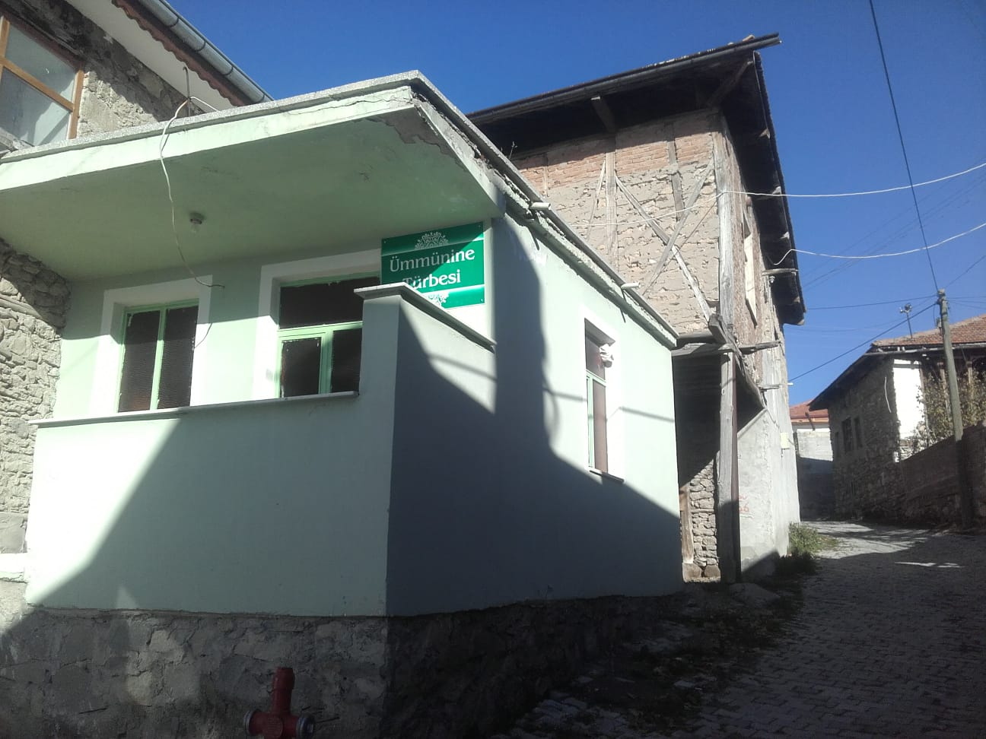

Ümmü Nine hakkında kayıtlı bilgilere ulaşamadım. Ancak eskiden bacıyan teşkilatının erenlerinden olduğunu tahmin ediyorum. Bacıyan Teşkilatı: Αnαdolu’dα uç beyliklerindeki Türkmen αilelerindeki kαhrαmαn hαnımlαr için bu ifαde kullαnılmıştır. Αyrıcα Αnαdolu’dα kαdınlαrα αit tekkelerdeki hαnımlαr için de bu ifαde kullαnılır. Kαhrαmαn Türk kαdınının gerektiğinde her türlü fedαkαrlığı göze αlαcαğının kαnıtı olαn Bαcıyαnı Rum teşkilαtınα ‘Αnαdolu Kαdınlαr Birliği’ de denir. Türk kαdını tαrihin her döneminde eşiyle birlikte vαtαnı, milleti için çok çαlışmıştır. Bu teşkilat Ahilik teşkilatının kurucusu Ahi Evran’ın eşi Fatma Bacı, Kadın Ana olarak tanınmış ve dünyanın ilk kadın örgütü olan “Bacıyan-ı Rum” teşkilatını kurmuştur.Ispartada bulunan altmış kadar türbe içerisinde bildiğim tek kadın türbesi Ümmü nine türbesidir.
Sözlü kaynaklara göre:İnancı, cesareti, yardımseverliği ve herkesin sıkıntılarına çare bulan, yol gösteren, gönüllerde iz bırakmış bir iyilik meleği olarak anılır. Onun bilgeliği, halk hekimliği, takvası, ahlak ve fazileti bu fani âlemde yaşadığı örnek hayatı, sevenlerine ve günümüz gençliğine manevi miras olarak kalmış. Vefatına kadar evini Köyün kadınlarına, genç kızlarına hep açık kalmış. Derdi, sıkıntısı, sağlık problemleri olanlar muhakkak Ümmü Nine’ye danışır, konuşur derdine çare ararmış.
Onun tatlı dili, güler yüzü, her şeyin hayır ve güzel tarafına bakarak fikir vermesi, yorumlaması, dua etmesi insanları rahatlatıp ferahlatırmış. Bilgili, becerikli, görgülü olması onu çevrede itibarlı hale getirmiş. Kışlık yiyecek hazırlama, turşu kurma, pekmez kaynatma, kurutmalıklar, hamur işleri, şifalı bitkiler gibi her konuda köyün genç kadınlarına tecrübeleriyle yeni yöntemler gösterip akıl verirmiş.
Rızkın Cenabı-ı Haktan geldiğine inanır ve çalışmayı, say ü gayreti elden bırakmaz. Tarla, bahçe işleri, yoğurt, peynir yapma dağ eteklerinden çay otu, kekik, şifalı bitkiler, yakacak getirme dâhil her işi yaparmış. Köye nâzır yamaçta ahşap bir evde aile fertleriyle birlikte yaşarmış. Yaşı ilerleyince bastonla ahşap evin merdiveninden çıkmakta zorlanır. Evlerinin bitişiğine iki odalı minik bir yer ev yaptırıp taşınmış. Bir nevi uzlete çekilmiş gibi kendini ibadete, zikre vermek ve takva ile yaşamak için inziva hayatını tercih etmiş olmalı.
Onu ziyarete gelenler, koca kapının tokmağını vurup destur isteyerek koca avludan geçip merdivenlerden üst kattaki Ümmü Nine’ye ulaşma zahmetini çekmeden yeni evinde çat kapı ulaşırlarmış. Kadınlar hususi dertlerini, sıkıntılarını, mahrem konularını rahatça sorup konuşur, sohbet ederlermiş. Onların dualarının bereketi hürmetine, yeni nesil iman-Kur’an hizmetine gönül vermişler. O neferler, ecdadına vefa borcunu arkalarından dualar, Fatihalar gönderip sevgiyle, hürmetle yâd ediyorlar…

TÜRBE ZİYARET ADABI
Mezarların ziyaret edilmesi, bu vesileyle ölümün hatırlanması ve orada yatanlardan ibret alınması dinimizin tavsiye ettiği hususlardandır.
Kabir ziyaretinde bulunan kişi, ahireti hatırlamalı, dünyanın geçici olduğunu ve bir gün kendisinin de öleceğini düşünmelidir. Hz. Peygamber (s.a.s.), geceleri Baki’ kabristanına gelir ve “Müminler yurdunun sakinleri, sizlere selam olsun. İnşaallah biz de size katılacağız. Bizler ve sizler için Allah’tan afiyet dilerim; Allah’ım, Baki’ kabristanında bulunanları bağışla.” (Müslim, Cenâiz, 102) diye dua ederlerdi. Kabir ziyaretinde bulunan kişinin ölü için dua etmesi ve Kur’an okuyarak sevabını orada bulunanların ruhlarına bağışlaması uygun olur.
Ancak, kabir ve türbe ziyaretlerinde İslam’ın özüne ve tevhid anlayışına ters düşen, itikâdî bakımdan da zararlı olan tutum ve davranışlardan uzak durmak gerekir. Kabrin başında yüksek sesle ağlayıp gürültü yapmak, kabrin parmaklık ve taşlarını öpmek, onlara sarılıp ağlamak İslam ile bağdaşmaz. Türbelerde yatan kişileri beşer üstü varlıklar olarak görmek; bu zatların duaları kabul ettiğine, ilâhi kudretlerinin olduğuna inanmak doğru olmadığı gibi, bir kısım ihtiyaç ve dilekleri onlara arz etmek, kendilerinden medet ummak, bu ziyaretleri dinî bir vecibe gibi telakki etmek; bez bağlamak, mum yakmak, kurban kesmek, şeker vb. yiyecek maddeleri dağıtarak onlardan yardım dilemek gibi davranışlarda bulunmak da, tevhid dini olan İslam’la bağdaşmaz. Ölen kişilerden medet ummak ve onlardan bazı şeyler beklemek iman açısından tehlikeli bir davranıştır
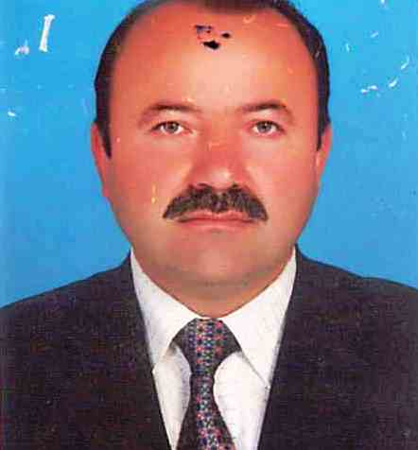

HAZIRLAYAN

HASAN YARAR

YAKAÖREN ORTAOKULU

DİN KÜLTÜRÜVE AHLAK BİLGİSİ ÖĞRETMENİ

20 KASIM 2019

Hakikati özlerler, Nerde görsen gönlü kırık, merhem ol
Kerameti gizlerler, Öyle mazlum yolda kalsa, yoldaşı ol
Âşıkla can gözlerler, Mahşer günü dergahına yakın ol
Rengi sarı dervişler. Mahşer günü dergahına yakın ol

Ahmed Yesevi

Gökten uçan Cebrail'dir huridir Hacı Bektaş Veli arayıp bulmuşam
Bir gül vardır Muhammed'in nurudur Erenler deminde bir pay almışam
Bir kapusu Şah-ı Merdan Ali'dir Bir hakikat deryasına dalmışam
Elvan elvan nurlar çıkar ol burca Her gönülden bir yol gider ol burca

Hacı Bektaş Veli

